Лабораторная работа № 8
Функции и модули
Выполнил(а): Колесников Кирилл Андреевич
Группа: 861-ТОП862
Дата: 07.11.2026

Цель работы
1. Познакомиться с понятием функции, рекурсии и модуля.
2. Научиться объявлять и вызывать функции в Python и C++.
3. Изучить передачу параметров, возврат значений и области видимости.
4. Освоить рекурсивные алгоритмы и создание собственных модулей.
5. Применить полученные знания для модульного программирования.
6. Отработать навыки работы с Git: коммиты, ветвление, push.

Ход работы
Задания выполнены на Python. Отличия от C++ в объявлении функций, передаче параметров и создании модулей разобраны в ответах на контрольные вопросы.

Задание 1. Функция проверки простоты числа
Функция is_prime(n) возвращает True для простого числа и False для остальных. Числа меньше двух простыми не считаются. Перебор делителей идёт до корня из n: если делитель не нашёлся до divisor * divisor > n, число простое. Сложность такого перебора — O(√n).

Листинг программы
def is_prime(n):
"""Проверяет, является ли число простым."""
if n < 2:
return False
divisor = 2
while divisor * divisor <= n:
if n % divisor == 0:
return False
divisor += 1
return True
print("Проверка числа на простоту")
n = int(input("Введите число: "))
if is_prime(n):
print(f"{n} — простое число")
else:
print(f"{n} — не простое число")

Результат работы программы
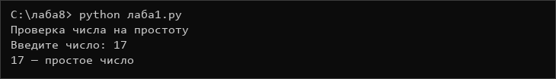

Задание 2. Рекурсивный факториал
Функция factorial(n) вызывает саму себя с аргументом n - 1, пока не дойдёт до базового случая n <= 1, который возвращает 1. Результат собирается обратно при возврате из рекурсии: n умножается на факториал предыдущего числа. Для отрицательных чисел факториал не определён, программа сообщает об этом.

Листинг программы
def factorial(n):
"""Рекурсивно вычисляет факториал числа n."""
if n <= 1:
return 1
return n * factorial(n - 1)
print("Факториал через рекурсию")
n = int(input("Введите целое число от 0 до 20: "))
if n < 0:
print("Факториал отрицательного числа не определён")
else:
print(f"{n}! = {factorial(n)}")

Результат работы программы
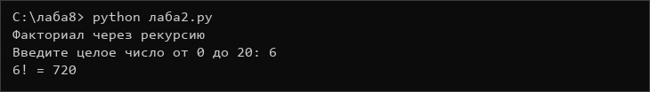

Задание 3. Модуль математических функций
Арифметические операции вынесены в отдельный модуль math_utils.py. Основная программа импортирует нужные функции через from ... import и не содержит их реализацию. Функция divide проверяет делитель и выбрасывает ValueError при делении на ноль, а average — при пустом списке. Программа перехватывает это исключение через try/except и продолжает работу.

Листинг модуля math_utils.py
def add(a, b):
"""Возвращает сумму двух чисел."""
return a + b
def subtract(a, b):
"""Возвращает разность двух чисел."""
return a - b
def multiply(a, b):
"""Возвращает произведение двух чисел."""
return a * b
def divide(a, b):
"""Делит a на b, при делении на ноль выбрасывает ValueError."""
if b == 0:
raise ValueError("деление на ноль невозможно")
return a / b
def power(a, b):
"""Возводит a в степень b."""
return a ** b
def average(numbers):
"""Считает среднее значение списка чисел."""
if len(numbers) == 0:
raise ValueError("список не должен быть пустым")
return sum(numbers) / len(numbers)

Листинг программы
from math_utils import add, subtract, multiply, divide, power, average
print("Калькулятор на модуле math_utils")
print("Введите два числа")
a = float(input())
b = float(input())
print()
print(f"Сумма: {add(a, b):g}")
print(f"Разность: {subtract(a, b):g}")
print(f"Произведение: {multiply(a, b):g}")
try:
print(f"Частное: {divide(a, b):g}")
except ValueError as error:
print("Частное: ошибка —", error)
print(f"Степень: {power(a, b):g}")
print(f"Среднее: {average([a, b]):g}")

Результат работы программы
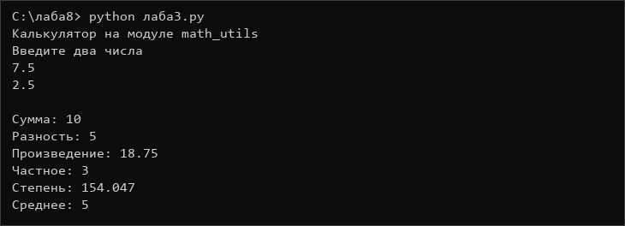

Задание 4. Рекурсивные алгоритмы
В модуле recursion_utils.py собраны четыре рекурсивные функции. Сумма цифр числа отделяет последнюю цифру через % 10 и продолжает работу с числом // 10. Переворот строки переносит первый символ в конец результата. Проверка палиндрома сравнивает крайние символы и сужает строку срезом. Бинарный поиск делит отсортированный список пополам и уходит только в ту половину, где может быть элемент. Программа предоставляет меню для вызова каждой функции.

Листинг модуля recursion_utils.py
def factorial(n):
"""Рекурсивно вычисляет факториал числа n."""
if n <= 1:
return 1
return n * factorial(n - 1)
def digit_sum(n):
"""Рекурсивно считает сумму цифр числа."""
if n < 10:
return n
return n % 10 + digit_sum(n // 10)
def reverse(text):
"""Рекурсивно переворачивает строку."""
if len(text) <= 1:
return text
return reverse(text[1:]) + text[0]
def is_palindrome(text):
"""Рекурсивно проверяет, является ли строка палиндромом."""
if len(text) <= 1:
return True
if text[0] != text[-1]:
return False
return is_palindrome(text[1:-1])
def binary_search(arr, key, left, right):
"""Рекурсивный бинарный поиск в отсортированном списке."""
if left > right:
return -1
mid = (left + right) // 2
if arr[mid] == key:
return mid
if arr[mid] < key:
return binary_search(arr, key, mid + 1, right)
return binary_search(arr, key, left, mid - 1)

Листинг программы
from recursion_utils import digit_sum, reverse, is_palindrome, binary_search
print("Рекурсивные алгоритмы")
print("1 - сумма цифр числа")
print("2 - переворот строки")
print("3 - проверка палиндрома")
print("4 - бинарный поиск")
print("0 - выход")
while True:
command = input("Команда: ")
if command == "1":
n = int(input("Число: "))
print("Сумма цифр:", digit_sum(abs(n)))
elif command == "2":
text = input("Строка: ")
print("Перевёрнутая строка:", reverse(text))
elif command == "3":
text = input("Строка: ").lower()
if is_palindrome(text):
print("Это палиндром")
else:
print("Это не палиндром")
elif command == "4":
print("Отсортированные числа через пробел")
arr = [int(x) for x in input().split()]
key = int(input("Что искать: "))
index = binary_search(arr, key, 0, len(arr) - 1)
if index == -1:
print(f"Числа {key} нет в списке")
else:
print(f"Число {key} найдено на позиции {index}")
elif command == "0":
print("Выход")
break
else:
print("Нет такой команды")

Результат работы программы
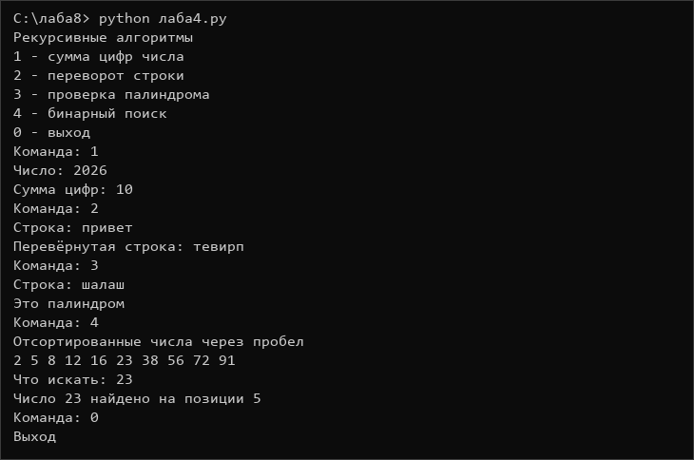

Задание 5. Работа в мини-группах. Вариант 6
Вариант 6 — модуль с обработкой исключений: безопасный ввод и логирование. Модуль input_utils.py содержит функции read_int и read_float, которые повторяют запрос, пока не получено корректное значение, проверяют границы и записывают каждую ошибку в файл errors.log через модуль logging. Исключение ValueError перехватывается внутри функции, поэтому программа не завершается аварийно.

Листинг модуля input_utils.py
import logging
logging.basicConfig(
filename="errors.log",
level=logging.WARNING,
format="%(asctime)s %(levelname)s %(message)s",
encoding="utf-8",
)
def read_int(prompt, minimum=None, maximum=None):
"""Безопасно читает целое число с проверкой границ."""
while True:
text = input(prompt)
try:
value = int(text)
except ValueError:
logging.warning("не целое число: %r", text)
print("Ошибка: нужно целое число")
continue
if minimum is not None and value < minimum:
logging.warning("меньше минимума: %s", value)
print(f"Ошибка: число должно быть не меньше {minimum}")
continue
if maximum is not None and value > maximum:
logging.warning("больше максимума: %s", value)
print(f"Ошибка: число должно быть не больше {maximum}")
continue
return value
def read_float(prompt, minimum=None, maximum=None):
"""Безопасно читает число с плавающей точкой."""
while True:
text = input(prompt)
try:
value = float(text)
except ValueError:
logging.warning("не число: %r", text)
print("Ошибка: нужно число")
continue
if minimum is not None and value < minimum:
logging.warning("меньше минимума: %s", value)
print(f"Ошибка: число должно быть не меньше {minimum}")
continue
if maximum is not None and value > maximum:
logging.warning("больше максимума: %s", value)
print(f"Ошибка: число должно быть не больше {maximum}")
continue
return value

Листинг программы
from input_utils import read_int, read_float
print("Безопасный ввод данных")
print("Ошибки записываются в errors.log")
print()
age = read_int("Возраст: ", 1, 120)
score = read_float("Средний балл: ", 0, 5)
print()
print(f"Возраст: {age}")
print(f"Средний балл: {score:.2f}")

Результат работы программы
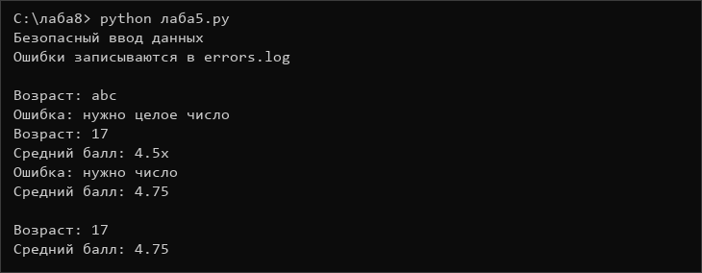

Задания для самостоятельной работы

Самостоятельная работа 1. Модуль geometry
Модуль geometry.py содержит функции площади круга, прямоугольника и треугольника. У circle_area есть параметр по умолчанию digits=2, который задаёт точность округления числа pi. Площадь треугольника считается по формуле Герона. Для некорректных данных функции выбрасывают ValueError.

Листинг модуля geometry.py
import math
def circle_area(radius, digits=2):
"""Площадь круга с заданной точностью."""
if radius < 0:
raise ValueError("радиус не может быть отрицательным")
return round(math.pi * radius ** 2, digits)
def rectangle_area(a, b):
"""Площадь прямоугольника."""
if a <= 0 or b <= 0:
raise ValueError("стороны должны быть положительными")
return a * b
def triangle_area(a, b, c):
"""Площадь треугольника по формуле Герона."""
if a <= 0 or b <= 0 or c <= 0:
raise ValueError("стороны должны быть положительными")
if a + b <= c or a + c <= b or b + c <= a:
raise ValueError("такого треугольника не существует")
p = (a + b + c) / 2
return math.sqrt(p * (p - a) * (p - b) * (p - c))

Листинг программы
from geometry import circle_area, rectangle_area, triangle_area
print("Площади фигур")
radius = float(input("Радиус круга: "))
a, b = [float(x) for x in input("Стороны прямоугольника: ").split()]
x, y, z = [float(x) for x in input("Стороны треугольника: ").split()]
print()
print(f"Круг: {circle_area(radius):.2f}")
print(f"Круг с точностью 4 знака: {circle_area(radius, 4):.4f}")
print(f"Прямоугольник: {rectangle_area(a, b):.2f}")
print(f"Треугольник: {triangle_area(x, y, z):.2f}")

Результат работы программы
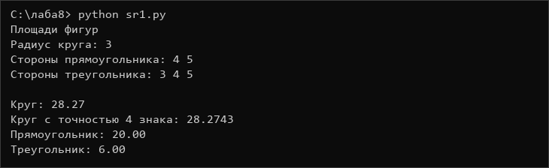

Самостоятельная работа 2. Рекурсивная и итеративная степень
Рекурсивная функция power_recursive использует свойство чётной степени: a^n = (a^(n/2))^2, поэтому глубина рекурсии растёт как O(log n), а не O(n). Итеративная версия умножает число в цикле, встроенная операция ** выполняется на уровне интерпретатора. Время замерено через time.perf_counter на 1000 повторений: рекурсия быстрее цикла, но встроенная операция быстрее обеих.

Листинг программы
import time
def power_recursive(base, exp):
"""Быстрое возведение в степень через рекурсию."""
if exp == 0:
return 1
if exp % 2 == 0:
half = power_recursive(base, exp // 2)
return half * half
return base * power_recursive(base, exp - 1)
def power_iterative(base, exp):
"""Возведение в степень циклом."""
result = 1
for _ in range(exp):
result *= base
return result
print("Введите основание и степень через пробел")
base, exp = [int(x) for x in input().split()]
repeats = 1000
start = time.perf_counter()
for _ in range(repeats):
value_rec = power_recursive(base, exp)
time_rec = time.perf_counter() - start
start = time.perf_counter()
for _ in range(repeats):
value_it = power_iterative(base, exp)
time_it = time.perf_counter() - start
start = time.perf_counter()
for _ in range(repeats):
value_builtin = base ** exp
time_builtin = time.perf_counter() - start
print()
if exp <= 20:
print(f"Результат: {value_rec}")
else:
print(f"Результат: число из {len(str(value_rec))} цифр")
print(f"{'Способ':<10}{'Время, мс':>12}")
print("-" * 22)
print(f"{'Рекурсия':<10}{time_rec * 1000:>12.2f}")
print(f"{'Цикл':<10}{time_it * 1000:>12.2f}")
print(f"{'**':<10}{time_builtin * 1000:>12.4f}")
print("Все результаты совпадают:", value_rec == value_it == value_builtin)

Результат работы программы
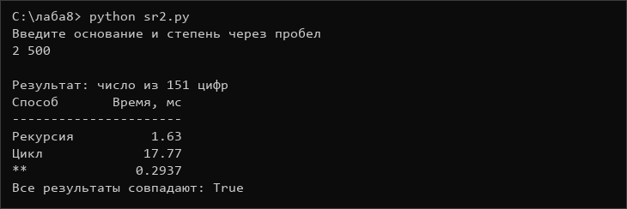

Самостоятельная работа 3. Меню функций из модулей
Основная программа sr3.py играет роль main.py: она не содержит реализаций, а импортирует функции из трёх модулей — geometry.py, math_utils.py и recursion_utils.py. Меню позволяет выбрать операцию и вызвать нужную функцию с введёнными параметрами. Такой подход разделяет интерфейс и логику и упрощает сопровождение программы.

Листинг программы
from geometry import circle_area, rectangle_area, triangle_area
from math_utils import add, multiply
from recursion_utils import factorial
print("Меню функций из модулей")
print("1 - площадь круга")
print("2 - площадь прямоугольника")
print("3 - площадь треугольника")
print("4 - сумма двух чисел")
print("5 - факториал")
print("0 - выход")
while True:
command = input("Команда: ")
if command == "1":
radius = float(input("Радиус: "))
print(f"Площадь круга: {circle_area(radius):.2f}")
elif command == "2":
a, b = [float(x) for x in input("Стороны: ").split()]
print(f"Площадь прямоугольника: {rectangle_area(a, b):.2f}")
elif command == "3":
a, b, c = [float(x) for x in input("Стороны: ").split()]
print(f"Площадь треугольника: {triangle_area(a, b, c):.2f}")
elif command == "4":
a, b = [float(x) for x in input("Два числа: ").split()]
print(f"Сумма: {add(a, b):g}")
elif command == "5":
n = int(input("Число: "))
print(f"{n}! = {factorial(n)}")
elif command == "0":
print("Выход")
break
else:
print("Нет такой команды")

Результат работы программы
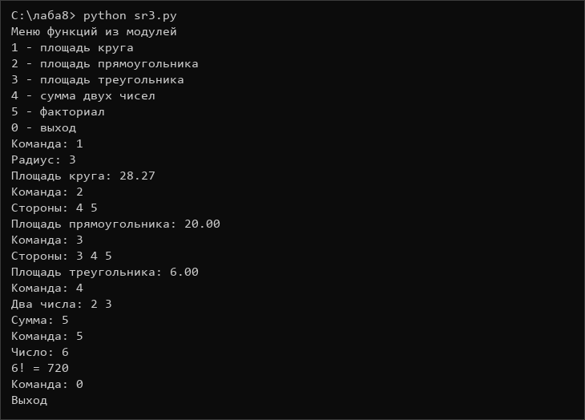

Самостоятельная работа 4. Мемоизация чисел Фибоначчи
Обычная рекурсивная функция Фибоначчи многократно вычисляет одни и те же значения, поэтому работает экспоненциально долго. Декоратор @lru_cache сохраняет результаты вызовов в кэше: при повторном вызове функция сразу возвращает готовое значение. В результате сложность становится O(n). Программа выводит время обоих вариантов и ускорение.

Листинг программы
import time
from functools import lru_cache
@lru_cache(maxsize=None)
def fib(n):
"""Число Фибоначчи с кэшированием результатов."""
if n < 2:
return n
return fib(n - 1) + fib(n - 2)
def fib_plain(n):
"""Число Фибоначчи без кэширования."""
if n < 2:
return n
return fib_plain(n - 1) + fib_plain(n - 2)
print("Число Фибоначчи")
n = int(input("Введите n: "))
start = time.perf_counter()
value = fib(n)
time_cached = time.perf_counter() - start
print()
print(f"F({n}) = {value}")
print(f"С кэшированием: {time_cached * 1000:.3f} мс")
if n <= 32:
start = time.perf_counter()
plain = fib_plain(n)
time_plain = time.perf_counter() - start
print(f"Без кэширования: {time_plain * 1000:.3f} мс")
print("Результаты совпадают:", value == plain)
if time_cached > 0:
print(f"Ускорение: {time_plain / time_cached:.0f} раз")

Результат работы программы
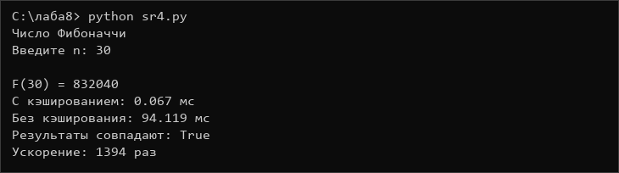

Самостоятельная работа 5. Лямбда-выражения
Сортировка выполняется функцией sorted с ключом lambda word: (len(word), word). Ключ возвращает кортеж: сначала сравнивается длина слова, а при равной длине — само слово. Такой ключ задаёт два уровня сортировки без отдельной именованной функции.

Листинг программы
print("Введите слова через пробел")
words = input().split()
ordered = sorted(words, key=lambda word: (len(word), word))
print()
print("Сортировка по длине, затем по алфавиту:")
for word in ordered:
print(f"{len(word):>2} {word}")

Результат работы программы
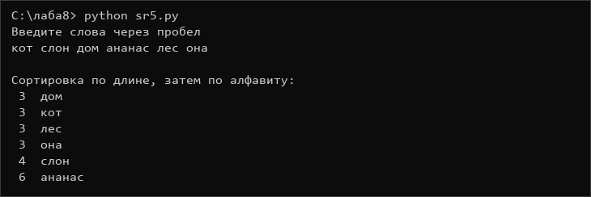

Самостоятельная работа 6. Обработка ошибок
Модуль geometry.py из самостоятельной работы 1 выбрасывает ValueError при отрицательном радиусе, неположительных сторонах и невозможном треугольнике. В sr6.py вызовы функций обёрнуты в try/except: сообщение об ошибке выводится на экран, а программа продолжает работу и запрашивает следующую команду.

Листинг программы
from geometry import circle_area, rectangle_area, triangle_area
print("Площади фигур с обработкой ошибок")
print("1 - круг")
print("2 - прямоугольник")
print("3 - треугольник")
print("0 - выход")
while True:
command = input("Команда: ")
try:
if command == "1":
radius = float(input("Радиус: "))
print(f"Площадь круга: {circle_area(radius):.2f}")
elif command == "2":
a, b = [float(x) for x in input("Стороны: ").split()]
print(f"Площадь прямоугольника: {rectangle_area(a, b):.2f}")
elif command == "3":
a, b, c = [float(x) for x in input("Стороны: ").split()]
print(f"Площадь треугольника: {triangle_area(a, b, c):.2f}")
elif command == "0":
print("Выход")
break
else:
print("Нет такой команды")
except ValueError as error:
print("Ошибка:", error)

Результат работы программы
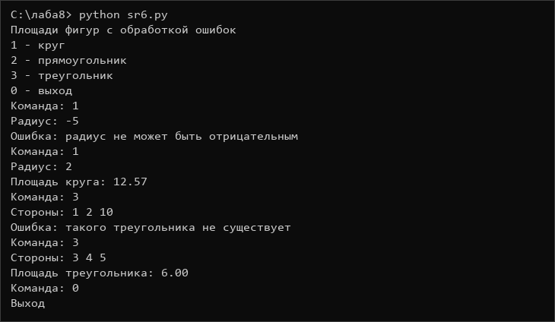

Контрольные вопросы
1. Что такое функция? Зачем нужны функции?
Функция — это именованный блок кода, который выполняет отдельную задачу и вызывается по имени. Функции нужны, чтобы не повторять один и тот же код, разбивать большую задачу на понятные части, тестировать каждую часть отдельно, упрощать чтение программы и повторно использовать готовые решения в других местах.
2. Как объявить и вызвать функцию в Python и C++?
В Python функция объявляется словом def: def name(a, b): и далее тело с отступом, результат возвращается через return. Вызов — name(1, 2). В C++ перед именем указывается тип возвращаемого значения: int name(int a, int b) { ... }, тело заключается в фигурные скобки. Функцию нужно объявить до вызова (или добавить прототип), вызов такой же: name(1, 2).
3. В чём разница между передачей по значению и по ссылке?
При передаче по значению функция получает копию и не может изменить исходную переменную. При передаче по ссылке функция работает с оригиналом и изменения сохраняются. В C++ это задаётся явно: int x — по значению, int& x — по ссылке, const int& x — по ссылке без права изменения. В Python аргументы передаются по ссылке на объект: изменяемый объект (список) можно изменить внутри функции, а переприсваивание параметра на вызывающий код не влияет; неизменяемые значения (int, str, tuple) ведут себя как при передаче по значению.
4. Что такое области видимости? Правило LEGB?
Область видимости — это часть программы, где имя доступно. Python ищет имя по правилу LEGB: Local — локальные имена функции, Enclosing — объемлющая функция при вложенности, Global — уровень модуля, Built-in — встроенные имена. Первое найденное имя используется. Чтобы изменить глобальную переменную, нужно объявить global, а переменную внешней функции — nonlocal.
5. Что такое перегрузка функций? В каком языке она есть?
Перегрузка — это несколько функций с одним именем, но разным числом или типами параметров; компилятор выбирает подходящую по аргументам. Она есть в C++, где функции различаются сигнатурой. В Python перегрузки нет: новое определение с тем же именем просто заменяет старое. Вместо неё используют параметры по умолчанию, *args и **kwargs, а также проверку типов внутри функции.
6. Что такое лямбда-выражение?
Лямбда — это анонимная функция, записанная в одну строку и состоящая из одного выражения: lambda x: x * 2. Она не имеет имени и обычно передаётся как аргумент: в key= для сортировки, в map, filter, max и min. Лямбда удобна для коротких операций, а сложную логику лучше оформлять обычной функцией с def.
7. Что такое рекурсия? Обязательные компоненты?
Рекурсия — приём, при котором функция вызывает саму себя для подзадачи меньшего размера. Обязательны два компонента: базовый случай, который завершает вызовы и возвращает результат без рекурсии, и шаг рекурсии, который приближает аргумент к базовому случаю. Без базового случая или при отсутствии приближения возникает бесконечная рекурсия и ошибка RecursionError (в C++ — переполнение стека).
8. В чём разница между рекурсией и итерацией?
Рекурсия выражает решение через вызов самой себя: код обычно короче и ближе к математическому описанию, но каждый вызов занимает место в стеке, поэтому глубина ограничена, а повторные вычисления могут замедлять работу. Итерация использует цикл: она расходует постоянную память, работает быстрее и не ограничена глубиной, но код иногда получается более громоздким. Любую рекурсию можно заменить циклом и явным стеком.
9. Когда использовать рекурсию?
Рекурсию используют, когда задача естественно сводится к такой же задаче меньшего размера: обход деревьев и вложенных структур, файловой системы, алгоритмы «разделяй и властвуй» (быстрая сортировка, сортировка слиянием, бинарный поиск), перебор вариантов, Ханойские башни. Если глубина велика или важна скорость, рекурсию заменяют итерацией.
10. Что такое модуль? Зачем нужны модули?
Модуль — это отдельный файл с функциями, классами и константами, который подключается к программе через import. Модули нужны для повторного использования кода, разделения проекта на части, создания отдельных пространств имён, упрощения тестирования и совместной работы: каждый программист отвечает за свой файл.
11. Как создать модуль в Python? А в C++?
В Python достаточно создать файл, например math_utils.py, и подключить его: import math_utils или from math_utils import add. В C++ модуль разделяют на заголовочный файл .h с объявлениями и файл .cpp с определениями; подключают через #include "math_utils.h", а файлы компилируют вместе. В современных проектах для сборки используют CMake.
12. Что такое if __name__ == "__main__"?
При запуске файла напрямую переменная __name__ равна строке "__main__", а при импорте этого файла как модуля — имени модуля. Поэтому блок под этим условием выполняется только при прямом запуске и не срабатывает при импорте. Так демонстрационный код и тестовые вызовы модуля не мешают программе, которая его использует.
13. Как обрабатывать исключения в модулях?
Функции модуля проверяют входные данные и при ошибке выбрасывают исключение нужного типа, например ValueError с понятным сообщением. Вызывающий код оборачивает вызов в try/except, обрабатывает конкретный тип, при необходимости пишет ошибку в лог через logging и продолжает работу; finally используют для освобождения ресурсов. В C++ аналогично применяют throw и try/catch. Не следует перехватывать все исключения подряд без анализа причины.

Вывод
В ходе лабораторной работы были изучены функции, рекурсия и модули, а также принципы модульного программирования.
Что было освоено:
1. Объявление и вызов функций, параметры, аргументы по умолчанию и возврат значений.
2. Области видимости и правило LEGB.
3. Рекурсивные алгоритмы: факториал, сумма цифр, переворот строки, палиндром, бинарный поиск.
4. Создание собственных модулей и импорт функций из них.
5. Обработка исключений и логирование ошибок.
6. Мемоизация через @lru_cache и лямбда-выражения как ключи сортировки.
7. Работа с Git: коммиты, ветвление, push и README репозитория.
Особенности языка:
- в Python тип возвращаемого значения не указывается, а в C++ он обязателен;
- параметры в Python передаются по ссылке на объект, поэтому изменяемый список можно изменить внутри функции;
- перегрузки функций в Python нет — её заменяют параметры по умолчанию и *args/**kwargs;
- модуль в Python — это просто файл .py, в C++ нужны .h и .cpp;
- рекурсия ограничена глубиной стека, для больших задач её заменяют циклом;
- мемоизация превращает экспоненциальный Фибоначчи в линейный.
Все задания и самостоятельные работы выполнены, программы проверены на корректных и краевых входных данных.

Github - Realistiks/lab8: Лаба 8

